DEVINTOJI DAUGIAKALBYSTĖS OLIMPIADA ,,AŠ KALBU, TU-KALBI, MES– BENDRAUJAME!” 2020

THE 9th MULTILINGUAL TOURNAMENT “I SPEAK, YOU SPEAK – WE COMMUNICATE“ 2020

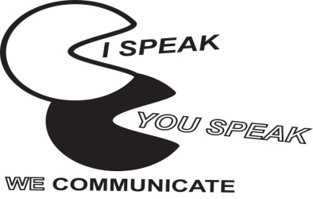

PARAIŠKA
Application

Mokyklos pavadinimas (School title):

Mokyklos adresas, telefonas, el.paštas (School address, phone#, e-mail):

Olimpiados dalyvių sąrašas (Tournament participant list):
Mokinio/ės vardas, pavardė  Student name | Klasė  (9, 10, 11, 12)  Grade | Gimtoji/osios mokinio/ės kalba/os  Native language(s) | Kalbos, kurias moka (negimtoji -užsienio) – nemažesniu negu A2 lygiu  Languages students can use (non-native-foreign) not lower than A2 level | Mokyklos mokomoji kalba  Language of Instruction at School
Mokytoja(s), lydinti(s) komandą į olimpiadą (vardas, pavardė, tel., el. paštas; nurodyti kokią kalbą moko)
Teacher-chaperone (name, phone, e-mail; language taught)

Pažymėkite(√) kalbas (nemažiau nei tris), kuriomis komanda gali atlikti konkursines užduotis.
Tick (√) which language competitions (no less than three) the team can take part in.

Anglų _____ Prancūzų_______ Vokiečių_______ Rusų _________ Lenkų _________
English French German Russian Polish

Kita kalba: ___________________
Other language (please indicate)

Paraišką siųsti iki 2020 m. sausio 15 dienos (trečiadienio) Jolitai Norkūnaitei adresu jnorkunaite@aisv.lt

